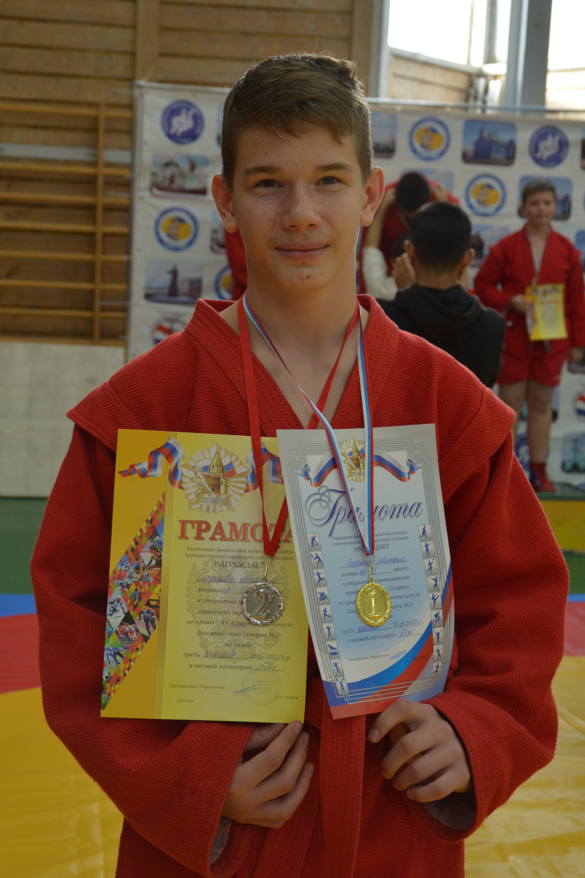

РЕЗЮМЕ
Сафронов Михаил Алексеевич 07.01.2009г.р.
Место проживания: Ульяновская область, Новоспасский район, станция Репьевка
E-mail:safronova-irina-2010@ya.ru
Аккаунт в социальной сети: https://vk.com/leeeeets_go
https://vk.com/isafronova82, https://ok.ru/profile/580553681554, https://ok.ru/profile/578124301479, https://vk.com/toskrasnoselsk,
Образовательная организация: МОУ Красносельская СОШ
Организация дополнительного образования:
Муниципальное учреждение дополнительного образования «Новоспасская детско-юношеская спортивная школа», объединение – дзюдо, самбо
Педагог-наставник: Ермолаев Александр Николаевич
Специальность: физическая культура и спорт
Квалиф-я: преподаватель физического воспитания, тренер по борьбе.
Высшая квалификационная категория
Судья 1 Всероссийской категории
Педагогический стаж: 10 лет
Награждения:
Дипломом Министерства физической культуры и спорта России как тренер чемпиона, Почётной грамотой Министерства физической культуры и спорта Ульяновской области, Благодарственным письмом главы администрации МО «Новоспасский район», Почётной грамотой отдела образования МО «Новоспасский район» почётными грамотами и благодарственными письмами федерации самбо и дзюдо, Министерством физической культуры и спорта Самарской области.
Мои достижения: присвоен III спортивный разряд по самбо и дзюдо
Мои достижения в соревнованиях
2021 год:
Неоднократный победитель и призёр Самарской области по самбо и дзюдо открытого первенства клуба спортивной борьбы дзюдо и самбо «Феникс»
Серебряный призер соревнований открытого первенства г. Ульяновск по самбо.
Бронзовый призер первенства Ульяновской области по самбо г.Димитровоград.
Открытый турнир о самбо на призы Заслуженного Мастера спорта СССР Шкалова В.Д. г. Москва.
3 – место областной турнир по самбо посвященный Дню Великой Победы г.Сызраню
2022 год:
3-место - Международный Фестиваль по самбо г. Ульяновск.
3 место - первенство Самарской области по дзюдо г. Самара
2 место - Всероссийские соревнования по дзюдо г. Оренбург
3 место - Московский турнир по самбо г. Москва
Победитель и призёр на первенстве Ульяновской области по самбо г. Ульяновск
Участник Всероссийского этапа ПФО по самбо - г.Ульяновск
Участник Всероссийского этапа ПФО по самбо - г.Сызрань
3 место - Первенство Самарской области по самбо - г. Самара
Я люблю самбо-дзюдо
Любовь к спорту мне привили мой старший брат и сестра, которые с радостью ходили на секцию. Я вместе с мамой ездил к ними на соревнования, где они одерживали победы.
А дома в шутку со мной боролся Виталик, учил делать приемы. Я мечтал скорее попасть на тренировки.
Моя мечта сбылась, и я познакомился с моим тренером Ермолаевым Александром Николаевичем.
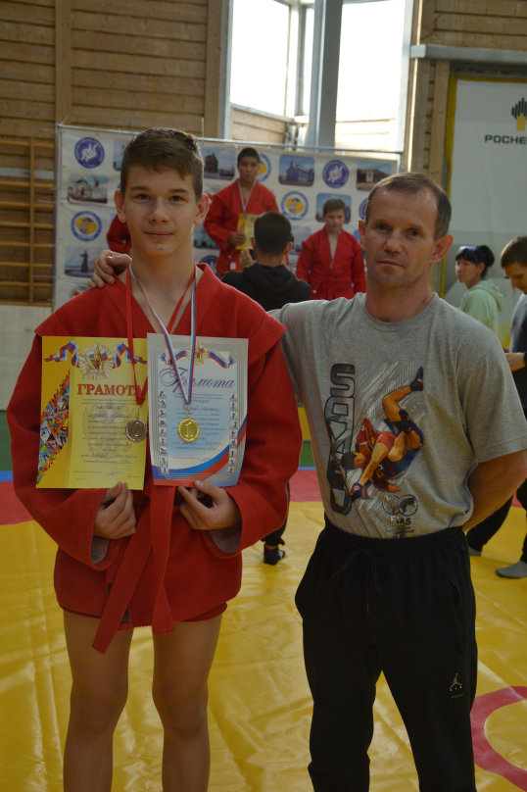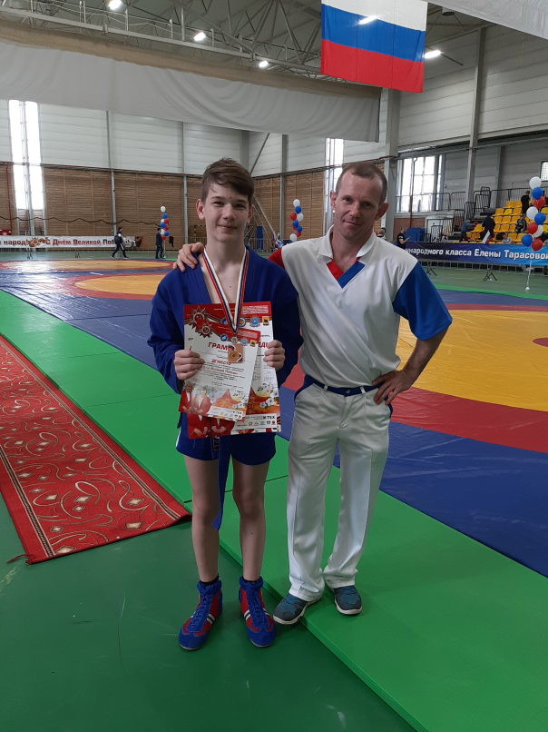
И начался мой спортивный путь. Благодаря тренировкам я не только стал физически развит, но еще научился самодисциплине, контролю эмоций. Как у любого спортсмена за это время были и взлеты, и падения.
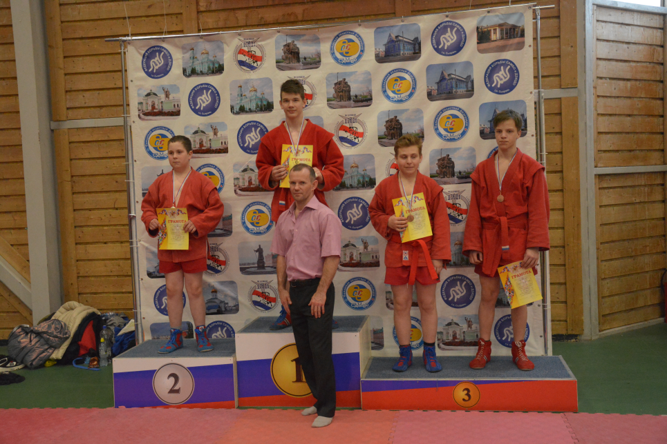
Но ощутив вкус победы однажды ты стремишься испытать его вновь и вновь. Поэтому соревнования стали неотъемлемой частью моей жизни, которую ждешь с нетерпением.

Я Люблю заниматься самбо, ведь самбо это не просто вид спорта, это для меня жизнь, оно учит побеждать не только в спорте, но и в жизни. А каждая победа даёт мне уверенность в себе.

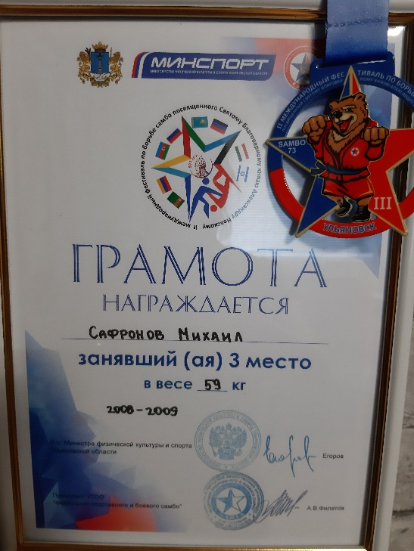
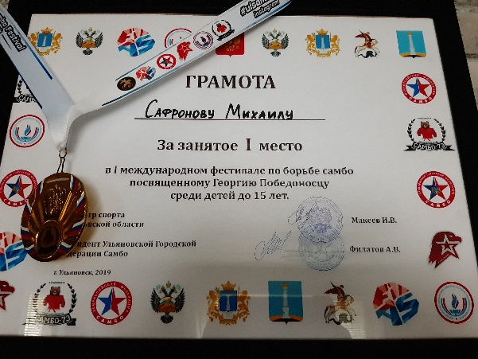
одна из первых значимых наград победа в 1международном фестивале который проходил в городе Ульяновск https://ulyanovsk.er.ru/activity/news/v-ulyanovske-proshel-pervyj-mezhdunarodnyj-festival-po-sambo
Во 2 Международном фестивале, который проходил в Ульяновске, так же получилось одержать sambo.ru/press/news/2021/8530/

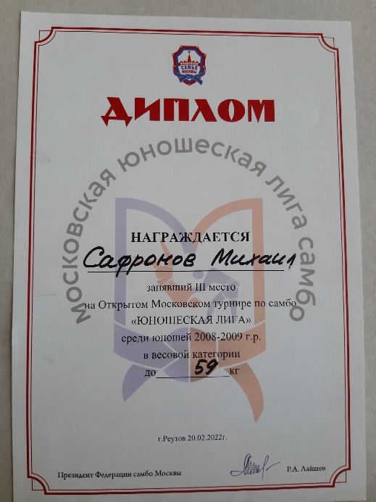
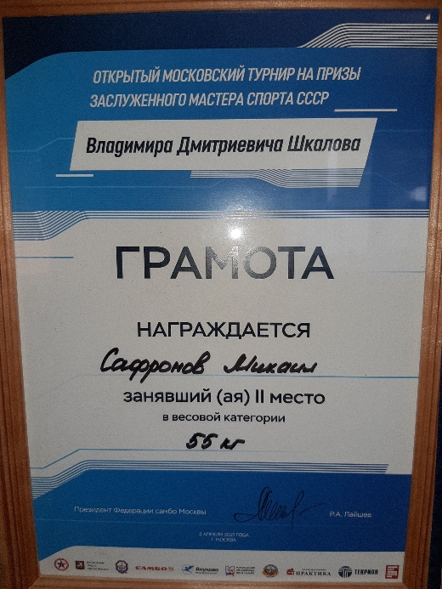
Несколько раз тренер возил нас на соревнования в Москву где у меня получалось занять призовые места

https://mossambo.ru/games/63 https://mossambo.ru/games/289
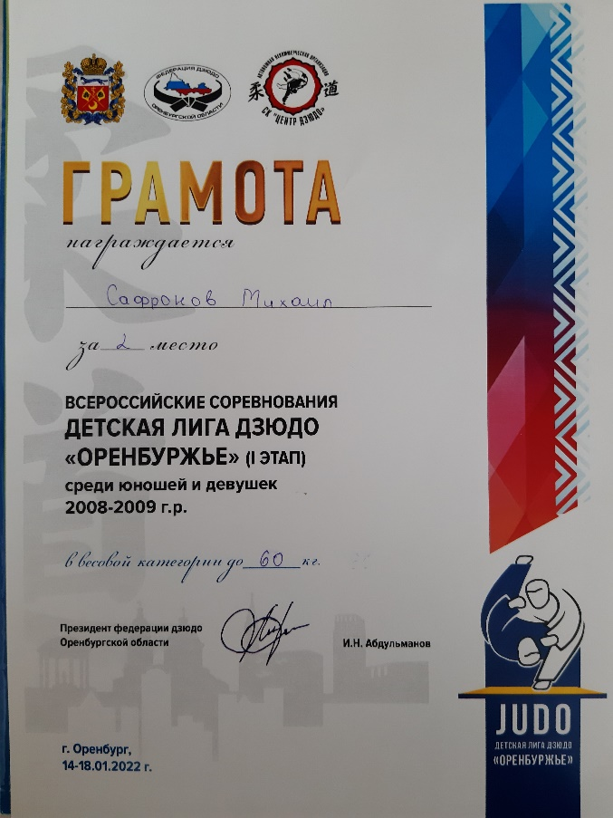
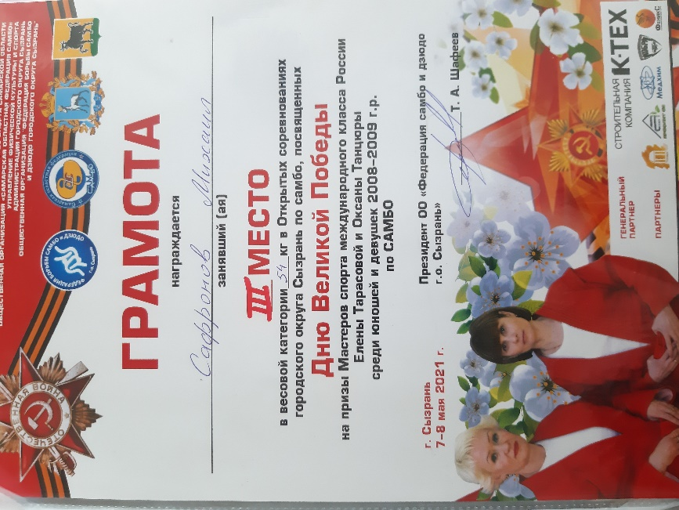
https://cd156.ru/rezultaty-sorevnovanij https://www.syzran-small.ru/news-57716
Так же моей копилке есть следующие награды

